**Модель функционирования малых систем**

|  |
| --- |
| 1. *Sм = {П1; П2 ….Пn, Р1; Р2;…. Pn ,; Аэ; Тс}.* |
| 2. *Аэ* *1* , т.к. *Qплан/Qдень  1*. |
| 3. *Тс ≥ Тн.ф.* |
| 4. *М = 4*(маятниковые маршруты и кольцевые |

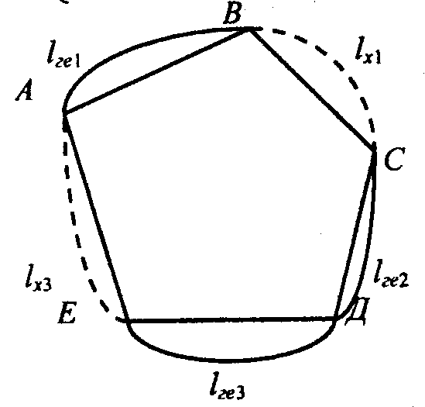

,

где Rп  - ритм погрузки;

Rр - ритм разгрузки.

Ритм погрузки:

, (2)

где tп - время погрузки, ч;

NП - количество ПРМ в пункте погрузки ().

Ритм разгрузки:

, (3)

где tр - время разгрузки, ч;

 - количество ПРМ в пункте разгрузки ().

Время работы автомобилей на маршруте определено по формуле:



где Тс – время системы, ч;

i – порядковый номер выхода автомобиля.

Время оборота автомобиля:

 (ч)

где lге – расстояние груженой ездки, км;

Vт – техническая скорость, км/м;

τпв – норма времени на погрузку 1 тонну, ч;

q – грузоподъемность автомобиля, т;

γ – коэффициент использования грузоподъемности.

Количество ездок, которое может выполнить один автомобиль за время работы системы, можно рассчитать по формуле:

,

где  - ездка, которая может быть выполнена за остаток времени  после выполнения целого числа оборотов;

tо – время оборота.

Остаток времени после выполнения целого числа оборотов  равен:



Значение  можно определить по формуле:



Объем доставленного груза i-м автомобилем за смену равен:



Объем груза, доставленного в систем за смену:

